无机非专业实验室简介

能源材料与化工学院无机非专业实验室由材料基础实验室、无机非金属材料工艺实验室、材料性能测试实验室和材料热处理实验室等4个专业实验室构成。无机非专业实验室主要分布在生化34#楼北四楼，总面积约2000m²。
近年来，无机非专业实验室在无机非专业工程教育专业工程认证和一流专业建设的背景下，更新和增购了一批专业设备，大大改善了本科教学的实验条件。目前，共有各类专业实验设备近200台套。
无机非专业实验室主要承担无机非和粉体专业的专业基础实验及专业实验课，还承担全院的相关科研测试服务工作。此外，无机非和粉体等专业的本科毕业设计、大学生创新创业计划等实验环节和各类专业竞赛的训练工作也在专业实验室完成。无机非专业实验室已实现全天候的开放服务，为无机非及相关专业的本科教学和科研工作做好支撑服务。
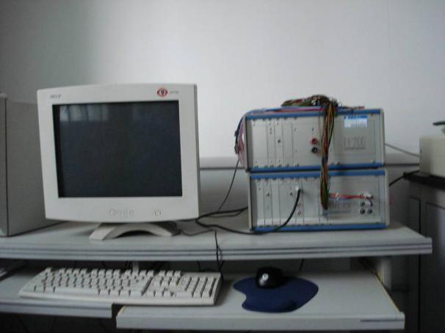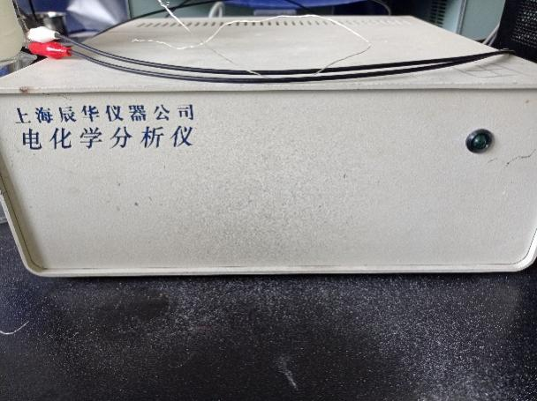
IM6ex型电化学综合测试仪 CHI604C电化学测试仪
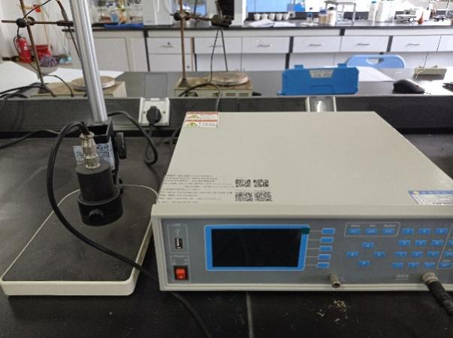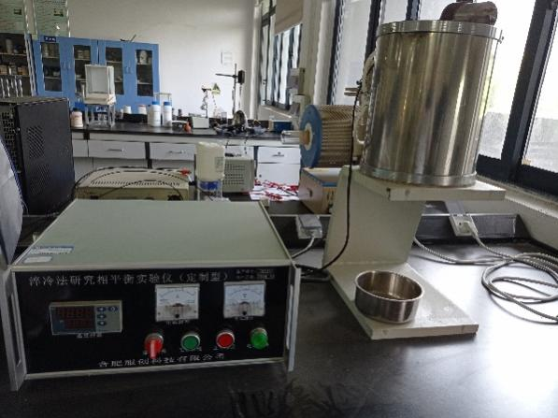
四探针法电导率测试仪 淬冷法研究相平衡实验仪
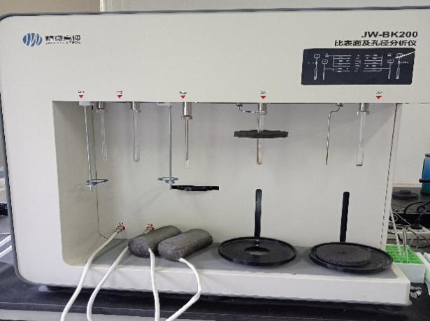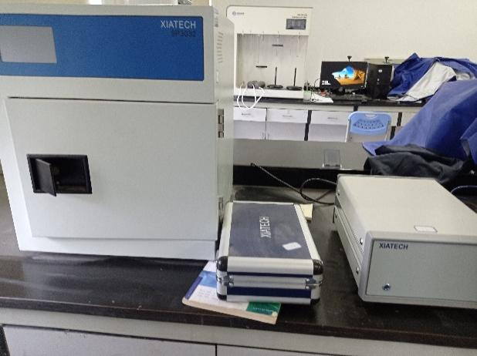
JW-BK200型比表面及孔径测试仪 XIATECH导热仪
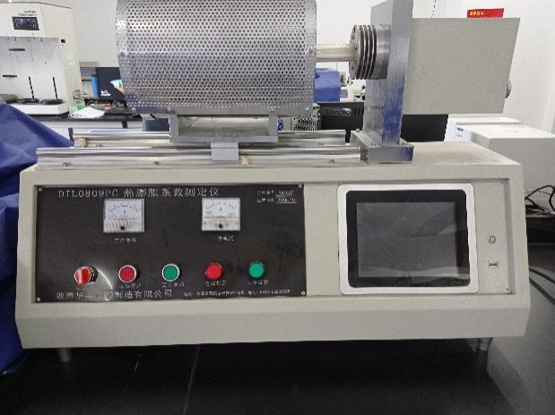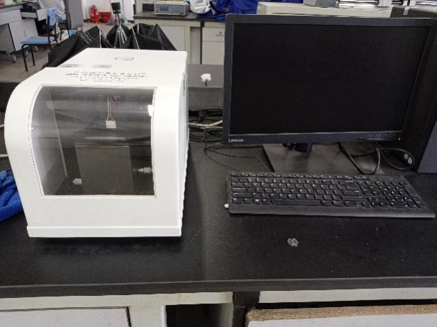
DIL0809PC型热膨胀系数测试仪 JS94型微电泳仪(Zeta电位仪)

